النقطة :
الثانوية التأهيلية الإمام علي – ورزازات –
الموسم الدراسي : 2018/2017
الأستاذ : رشيد فنيدي
تقويم تشخيصي
الثانية بكالوريا علوم تجريبية

1) النهاية $\lim_{x→1}{\frac{x^{3}-1}{x^{2}-1}}$ تساوي :  - $+∞$  - $\frac{3}{2}$  - $0$  2) النهاية $\lim_{x→+∞}{\frac{2x^{4}+x^{3}+1}{3x^{5}+2x+3}}$ تساوي :  - $+∞$  - $-∞$  - $0$  3) النهاية $\lim_{x→3^{+}}{\frac{2x+5}{x-3}}$ تساوي :  - $+∞$  - $-∞$  - $0$  4) النهاية $\lim_{x→+∞}{\sqrt{x^{2}+3x+1}-x}$ تساوي :  - $+∞$  - $-∞$  - $\frac{3}{2}$  5) النهاية $\lim_{x→+∞}{\sqrt{x+1}-\sqrt{x}}$ تساوي :  - $+∞$  - $-∞$  - $0$  6) النهاية $\lim_{x→_-∞}{\sqrt{9x²+x}-2x}$ تساوي :  - $+∞$  - $-∞$  - $2$  7) لتكن $f$ دالة عددية بحيث  $$\left(∀x∈\left[0,+∞\right[\right): x²-x≤f\left(x\right)≤x^{2}+x$$  لدينا :  - $\lim_{x→+∞}{f\left(x\right)=-∞}$  - $\lim_{x→0}\left(f\left(x\right)-x\right)=0$  - $\lim_{x→+∞}{\frac{f(x)}{x}=0}$  8) مشتقة الدالة $f$ المعرفة ب $f\left(x\right)=3x^{2}-6x+2$ هي :  - $f^{'}\left(x\right)=6x-6$  - $f^{'}\left(x\right)=5x-6$  - $f^{'}\left(x\right)=3x-6$  9) مشتقة الدالة $g$ المعرفة ب $g\left(x\right)=\frac{3x+1}{x^{2}-1}$ هي :  - $g^{'}\left(x\right)=\frac{-3x^{2}-2x-3}{{\left(x^{2}-1\right)}^{2}}$  - $g^{'}\left(x\right)=\frac{3x^{2}-2x+3}{{\left(x^{2}-1\right)}^{2}}$  - $g^{'}\left(x\right)=\frac{-3x^{2}+2x+3}{{\left(x^{2}-1\right)}^{2}}$  10) مشتقة الدالة $h$ المعرفة ب $h\left(x\right)=x\sqrt{x+1}$ هي :  - $h^{'}\left(x\right)=\frac{3x-2}{\sqrt{x+1}}$  - $h^{'}\left(x\right)=\frac{3x+2}{2\sqrt{x+1}}$  - $h^{'}\left(x\right)=\frac{3x-2}{2\sqrt{x+1}}$  11) معادلة مماس منحنى الدالة $f$ المعرفة ب $f\left(x\right)=x^{3}+2x-1$ | في النقطة ذات الأفصول 0 هي :  - $y=2x-1$  - $y=2x$  - $y=-2x+1$  12) مجموعة تعرف الدالة المعرفة ب $f\left(x\right)=\frac{-3}{\sqrt{9-x^{2}}}$ هي :  - $D_{f}=\left]-3;3\right[$  - $D_{f}=\left]-∞;-3\right[∪\left]-3;+∞\right[$  - $D_{f}=\left]-∞;-3\right[∪\left]3;+∞\right[$  الاسئلة من 13 الى 16 تهم نفس الدالة .  نعتبر الدالة العددية $f$ المعرفة على المجال $\left[-2;+∞\right[$ .  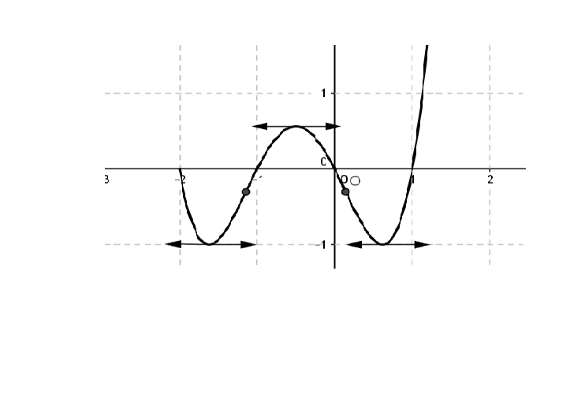  13) مجموعة حلول المعادلة $f\left(x\right)=0$ هي :  - $\left\{-2;-1;0;1\right\}$  - $\left\{-2;-1;0;\frac{1}{2}\right\}$  - $\left\{-2;-\frac{1}{2};0;1\right\}$  14) عدد حلول المعادلة $f^{'}\left(x\right)=0$ هو :  - 1  - 2  - 3  15) عدد نقط إنعطاف منحنى الدالة $f$ هو :  - 0  - 1  - 2  16) المعادلة $f\left(x\right)=x$ لكل $x$ من $\left[-2;+∞\right[$ :  - ليس لها حل .  - لها حلين  - لها حل وحيد  17) ${\left(u_{n}\right)}_{n}$ متتالية حسابية أساسها $r=4$ وحدها الأول $u_{0}=-6$  الحد $u_{7}$ يساوي :  - 5  - 13  - 22  18) عدد الحدود من الحد $u_{12}$ الى الحد $u_{65}$  - 54  - 53  - 55  19) ${\left(v_{n}\right)}_{n}$ متتالية هندسية أساسها $q=\frac{1}{2}$ وحدها الأول $v_{0}=3$ . الحد $v_{3}$ يساوي :  - $\frac{-1}{8}$  - $\frac{3}{8}$  - $\frac{5}{8}$  20) ${\left(u_{n}\right)}_{n}$ متتالية بحيث $\frac{u_{n+1}}{u_{n}}=\frac{2}{3}$ و $u_{n}>0$ . المتتالية ${\left(u_{n}\right)}_{n}$ :  - تزايدية  - تناقصية  - ثابتة

